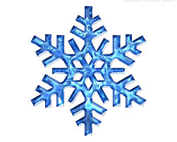
SIJEČANJ

Nakon zimskih praznika naši učenici su se vratili u svoje klupe.
Učiteljice su svojim učenicima pripremile mnoštvo raznih aktivnosti, projekata, igara te likovnih radionica.
Kako je siječanj zimski mjesec, takve su bile i naše radionice. Uz mnoštvo zabave, smijeha i veselja, ali i učenja, siječanj nam je proletio.
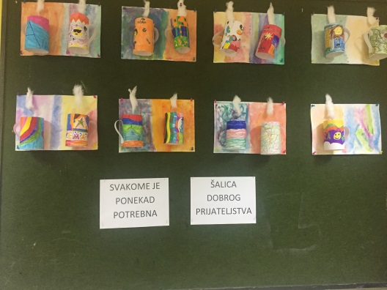
Naše radove možete pogledati u našim učionicama i hodnicima, a dio radova donosimo vam i ovdje.
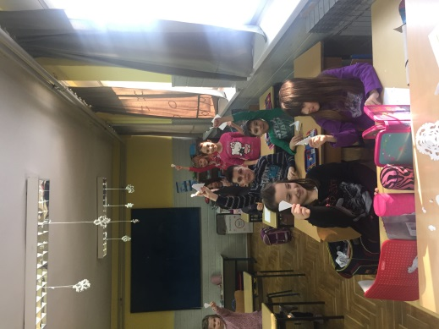
Uživajte!
